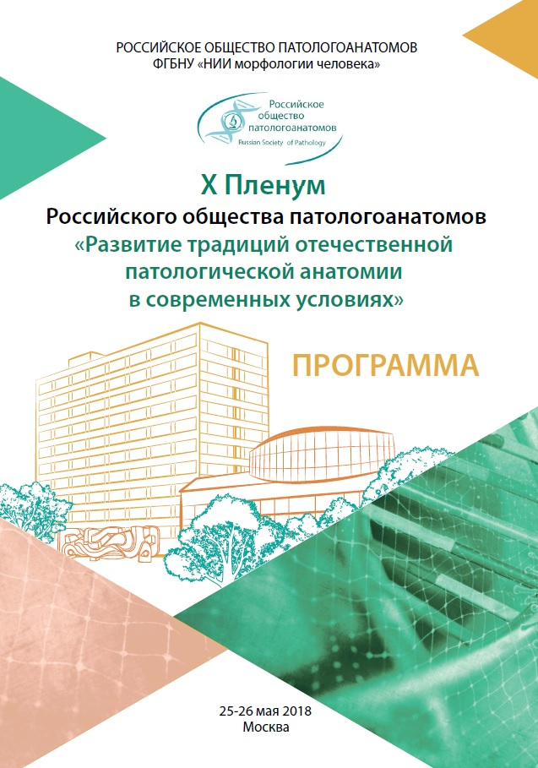

25-26 мая 2018 г. в Москве в Институте морфологии человека состоится X Пленум Российского общества патологоанатомов «Развитие традиций отечественной патологической анатомии в современных условиях».
Начало заседания в 9:30. Регистрация участников с 8:30 до 9:30.
Проезд до станции метро «Профсоюзная» (выход в сторону головного вагона из центра), далее автобус 113, 121 или 684 до остановки «Институт морфологии человека».

25 мая 2018 (пятница)
9:30 Открытие Пленума – президент РОП чл.-корр. РАН Л.В. Кактурский
Приветственное слово – первый вице-президент РОП, главный внештатный специалист по патологической анатомии Минздрава России, академик РАН Г.А. Франк
Приветственное слово –вице-президент РОП, директор ФГБНУ «НИИ морфологии человека», профессор О.В. Макарова

9:40 ‒ 13:00 Пленарное заседание № 1
«Формирование консенсуса профессионального сообщества в интерпретации биопсий при важнейших заболеваниях человека»
Сопредседатели: академик РАН ГА Франк
академик РАЕН В.С. Пауков
профессор О.В. Зайратьянц
профессор А.В. Кононов
Кононов А.В. (Омск)
Разработка консенсусных рекомендаций профессионального сообщества в интерпретации биопсий при важнейших заболеваниях человека.
(20 минут)

Зайратьянц О.В. (Москва)
Интеграция мероприятий по формированию согласованного мнения профессионального сообщества в систему непрерывного профессионального образования патологоанатомов
(20 минут)
Ковригина А.М. (Москва)
Методологические аспекты совершенствования качества патологоанатомической диагностики онкогематологических заболеваний с учетом пересмотренной классификации ВОЗ опухолей гемопоэтической и лимфоидной тканей, 2017.
(20 минут)
Михалева Л.М. (Москва)
Российский консенсус по эпителиальным новообразованиям толстой кишки.
(20 минут)

Шиманская А.Г. (Омск)
Методика расчета согласованного мнения патологоанатомов (каппа-статистика) на примере верификации атрофии слизистой оболочки желудка.
(15 минут)
Павлов К.А. (Москва)
Роль биомаркеров в повышении воспроизводимости патологоанатомических заключений при плоскоклеточных поражениях шейки матки

(15 минут)

Мозговой С.И. (Омск)
Методы оценки воспроизводимости морфологических признаков в оценке усвоения знаний в системе непрерывного медицинского образования патологоанатомов.
(15 минут)
Жакота Д.А., Туманова Е.Л. (Москва)
Добровольное информационное согласие для студентов и ординаторов в профессиональном образовании.
(15 минут)
Выступление представителя спонсоров
(15 минут)
Выступление представителя спонсоров
(15 минут)

Дискуссия

13:00 ‒ 14:00 Обеденный перерыв

14:00 ‒ 18:00 Пленарное заседание № 2
«Правоприменительная практика и пути оптимизации патологоанатомической службы в современных условиях»
Сопредседатели: профессор О.Д. Мишнев
профессор Ф.Г. Забозлаев
профессор Л.М. Михалева

Выступление представителя спонсоров
(15 минут)
Мишнев О.Д. (Москва)
Развитие отечественных традиций клинико-анатомического направления в патологической анатомии. Наследие И.В. Давыдовского.
(20 минут)
Забозлаев Ф.Г. (Москва)
Совершенствование законодательного регулирования деятельности патологоанатомической службы. Проблемы и пути решения.
(20 минут)
Зайратьянц О.В. (Москва)
Патологоанатомические вскрытия: проблемы и пути решения.
(20 минут)
Рыбакова М.Г. (Санкт-Петербург)
Опыт правоприменительной практики патологоанатомической службы Северо-Западного региона России.
(20 минут)
Жакота Д.А., Мустафина-Бредихина Д.М., Карпова А.Л., Мостовой А.В., Туманова Е.Л., Туманов В.П. (Москва)
Правомочность посмертных неинвазивных методов исследования в перинатологии.
(15 минут)
Орехов О.О. (Москва)
Проблемы правового регулирования организации клинико-экспертной работы при проведении посмертных исследований.
(15 минут)
Лосев А.В. (Тула)
«Минусы» и «плюсы» децентрализованной патологоанатомической службы
(10 минут)

Блохин А.В. (Тамбов)
Опыт централизации патологоанатомической службы на примере областного патологоанатомического бюро
(10 минут)
Выступление представителя спонсоров
(15 минут)
Выступление представителя спонсоров
(15 минут)

Дискуссия

26 мая 2018 (суббота)

10:00 ‒12:30 Круглый стол
ДИСКУССИОННЫЕ ВОПРОСЫ ОПТИМИЗАЦИИ ПАТОЛОГОАНАТОМИЧЕСКОЙ СЛУЖБЫ

Модераторы: академик РАЕН В.С. Пауков
профессор Ф.Г. Забозлаев
канд. мед. наук О.О. Орехов

Фиксированные выступления: А.Е. Доросевич, Л.М. Михалева, А.В. Лосев, О.О. Орехов, О.В. Паклина, О.В. Зайратьянц, Л.В. Кактурский, И.В. Шапошникова.

Общая дискуссия
Принятие резолюции Пленума

